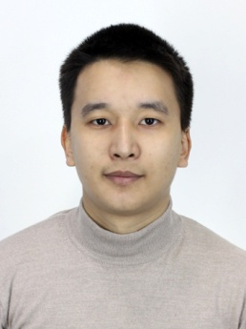
Белғара Ақберен Біржанұлы

Личные данные: Дата рождения: 18.09.1990
Контактная информация: Адрес: г. Астана, ул. Сарайшық, д. 5б, кв. 19
Телефон: +7 778 109 54 90
E-mail: akberenbelgara@gmail.com

Образование: 2008-2012 – Евразийский Национальный Университет имени Л.Н. Гумилева
Факультет: Экономический
Специальность: Экономика
Диплом с отличием
2012-2014 - Магистратура Национального Банка РК при КазЭУ имени Т. Рыскулова
Факультет: Финансы
Специальность: Финансовый аналитик
Диплом с отличием

Опыт работы: 2011 г. - Министерство Индустрии и новых технологий.
Стажер (производственная практика).

2013 г. - Ассоциация независимых инвесторов РК (стажировка).

2013 г. - Международная стажировка в Республике Корее.

02.09.2014 – 13.03.2017г. - главный специалист Управления финансового аудита Департамента внутреннего аудита Национального Банка Республики Казахстан

13.03.2017 – 29.10.2017 - главный специалист-экономист Управления политики платежных систем Департамента платежных систем Национального Банка Республики Казахстан

02.10.2017 – по настоящее время – специалист Департамента финансов Автономной организации образования «Назарбаев Университет»

Дополнительные навыки
и интересы:
Казахский язык – носитель языка
Русский язык – свободное владение
Английский язык – Upper-Intermediate (сертификат языкового центра “Oxford-education”, г. Алматы)
MS Excel – углубленный (сертификат образовательного центра “Best training”, г. Алматы)
MS Word, PowerPoint.

Личные качества: Ответственность, аккуратность, обучаемость.

